专题十八 生态环境的保护
教学目标：

1．描述我国的人口现状与前景、生物多样性保护的意义和措施。
2．探讨人口增长对生态环境的影响。
3．关注我国人口增长过快带来的问题、全球性生态环境问题。
4．运用资料搜集与分析的方法，了解人口增长过快给当地生态环境带来的影响和我国利用生物技术保护生物多样性的进展。
5．形成环境保护需要从我做起的意识。
本讲重点

1．探讨人口增长对生态环境的影响。
2．概述生物多样性保护的意义和措施。
本讲难点：

1．探讨人口增长对生态环境的影响。
2．概述生物多样性保护的意义和措施。
考点点拨：

一、相关知识
（一）基本概念
人口增长、全球性生态环境问题、生物多样性、潜在价值、间接价值、直接价值、生物多样性的保护、就地保护、异地保护，可持续发展
（二）知识网络
现状——1982年，我国将计划生育确定为一项基本国策
2001年，颁布《中华人民共和国人口与计划生育
法》
人口出生率和自然增长率明显下降
前景——由于人口基数大，我国人口仍将在较长时期内持
续增长
发展目标：2005年人口总数控制在13.3亿内
2010年人口总数控制在14亿内
21世纪中，人口总数将达峰值的16
亿，之后将开始缓慢下降

我国的人口现状与前景

人口增长对生态环境的影响

燃料需求增加
人均耕地减少
植被破坏
水、矿产资源短缺
环境污染加剧
继续控制人口增长
加大保护资源和环境的力度
监控、治理江河湖泊及海域的污染
加强生物多样性保护和自然保护区建设
推进生态农业
燃料需求增加
人均耕地减少
植被破坏
水、矿产资源短缺
环境污染加剧
继续控制人口增长
加大保护资源和环境的力度
监控、治理江河湖泊及海域的污染
加强生物多样性保护和自然保护区建设
推进生态农业

人口增长对生态环境的影响

协调人口与环境的关系

全球气候变化
臭氧层破坏
水资源短缺
酸雨
土地荒漠化
海洋污染
生物多样性锐减

全球性生态环境问题

物种多样性
遗传多样性
生态系统多样性
潜在价值
间接价值
直接价值
保护我们共同的家

生物多样性内容

生物多样性价值

保护生物多样性措施

保护生物多样性
就地保护
易地保护
利用生物技术进行保护
加强立法和宣传等

含义
实现措施——保护生物多样性
保护资源和环境
建立人口、环境、科技和资源、消费之间的协调与平衡

可持续发展

（三）疑难解析
1．环境问题和环境危机
环境问题可分为原生环境问题和次生环境问题。原生环境问题又称第一环境问题，是由于各种自然过程或自然灾害，如地震、火山喷发、海洋异常等造成的环境破坏。次生环境问题又又称第二环境问题，其可分两类：一是由于人类不合理的开发和利用自然环境和资源，使环境受到破坏，称为生态破坏或环境破坏，如过度放牧引起草原退化、毁林开荒造成水土流失和沙漠化等；另一是城市化和工农业高速发展而引起的环境污染。
各种环境问题是环境危机的表现形式和直接后果。环境危机或生态危机是指明由于人类盲目活动现导致局部地区甚至整个生物圈结构和功能的失衡，从而威胁到人尖的生存。环境危机包括有人口的快速增长；污染；资源的过度消耗；“土地观”的退化这四个主要方面
2．自然保护区
自然保护区是指对有代表性的自然生态系统、珍稀濒危野生动植物的天然集中分布区、有特殊意义的自然遗迹等保护对象所在的陆地、陆地水体或者海域，依法划出一定面积予以特殊保护和管理的区域。
我国《自然保护区条例》规定：国家采取有利于发展自然保护区的经济、技术政策和措施，将自然保护区的发展规划纳入国民经济和社会发展计划；建设和管理自然保护区，应当妥善处理与当地经济建设和居民生产、生活的关系；国务院环境保护行政主管部门负责全国自然保护区的综合管理，国务院林业、农业、地质矿产、水利和海洋等有关行政主管部门在各自的职责范围内，主管有关的自然保护区。
截止1999年底，全国已建立各种类型的自然保护区1146个，总面积8815.2万公顷(其中陆地面积8450.9万公顷，海域面积364.3万公顷)，约占陆地国土面积的8.8％。国家级自然保护区155个，面积5751.5万公顷。
长白山、鼎湖山、卧龙、武夷山、梵净山、锡林郭勒、博格达峰、神农架、盐城、西双版纳、天目山、茂兰、九寨沟、丰林、南麂列岛等15个自然保护区被联合国教科文组织列入“国际人与生物圈保护区网”；扎龙、向海、鄂阳湖、东洞庭湖、东寨港、青海湖及香港米浦等7个自然保护区被列入《国际重要湿地名录》；九寨沟、武夷山、张家界、庐山等4个自然保护区被联合国教科文组织列为世界自然遗产或自然与文化遗产。
3．新中国成立以来我国人口发展的基本特征如下。
（1）人口增长速度快。新中国成立后，由于社会政治稳定和医疗卫生条件不断改善，加之一度对人口再生产规律认识不清，使人口出生率高速增长，人口的自然增长率除3年自然灾害时期外，一直保持在20‰以上，由此导致人口总量的猛增。1949年到1973年净增3.5亿，1974年中国人口超过9亿。自20世纪70年代政府大力提倡计划生育以来，我国人口出生率和自然增长率下降幅度很大，分别从1949年的36.00‰和16.00‰下降到1999年的15.23‰和8.77‰。但总的看来，解放后人口自然增长率是比较高的。
（2）人口增长规模大。1949年我国人口已达到5.416 7亿，新中国人口的发展就是在这个相当庞大的基数上开始的。这也就在客观上决定了我国人口增加的绝对量、增长规模必然很大。从1949年到2000年的51年间，共计增加7.536 6亿人口，致使全国人口高达12.953 3亿。因此，即使出生率和自然增长率都维持在较低的水平上，每年还要净增加1 279万人。今后30年中国人口仍将继续增加，预计到2030年中国人口达到最高峰16亿，人口数量实现零增长。
（3）人口老龄化速度快。由于我国人口的生育水平迅速下降和平均寿命延长，使中国人口年龄构成中少年儿童比例下降，成年和老年人口相对增多。1964年到2000年，0～14岁人口比例从40.7%下降到22.89%，65岁以上老年人口从3.6%上升到6.96%。因此，我国人口老龄化来势很猛。据联合国统计，1950～2000年世界老年人口增长为176%，而中国为217%。据美国有关统计显示，65岁及以上人口比例从7%上升到14%需要的时间是：法国为115年、瑞典为85年、美国为66年、英国为45年，而中国只需要25年。
（4）城镇人口比重增大。人口的城乡结构反映一个国家或地区城市化水平的高低，也与其经济发展水平密切相关。1949年我国城镇人口仅占总人口的10.6%，而且主要分布在东部沿海、沿江地区，广大的中西部地区城市人口少。随着经济的不断发展，我国城镇人口逐年增加。2000年城镇人口占总人口的36.09%，比1949年增加了25.4个百分点。但我国城市化的水平还比较低，远低于发达国家的平均水平（75%，1996年）。
4．外来物种入侵
外来物种入侵是指在一个特定地域的生态系统中，不是本地自然发生和进化的植物，而是后来通过不同的途径从其他地区传播过来的，并可以在自然状态下能够生长和繁殖的物种。可以通过以下的标准定义入侵物种：（1）通过有意或无意的人类活动而被引入一个非本源地区域；（2）在当地的自然或人为生态系统中形成了自我再生能力；（3）给当地的生态系统或地理结构造成了明显的损害或影响；（4）中国国内被引出其本源地的物种和来自其他国家的非本地物种。
外来物种已给我国生态环境、生物多样性和社会经济造成巨大危害，主要体现在：
(1）造成严重的生态破坏和生物污染。大部分外来物种成功入侵后大爆发，生长难以控制, 对生态系统造成不可逆转的破坏，造成严重的生物污染。水葫芦原产南美洲，现广泛分布于华北、华东、华中和华南大部分省市的河流、湖泊和水塘中。连绵1000公顷的滇池，水葫芦疯长成灾，布满水面，严重破坏水生生态系统的结构和功能，导致大量水生动植物的死亡。
(2）导致生物多样性的丧失。外来入侵物种通过压制或排挤本地物种，形成单优势种群，危及本地物种的生存，导致物种的消失与灭绝。原产美洲墨西哥至哥斯达黎加一带的紫茎泽兰现已广泛分布于我国西南大部分地区，在其发生区总是以满山遍野密集成片的单优植物群落出现，导致原有植物群落的衰退和消失。
(3)生态灾害频繁爆发。外来物种在适宜的生态和气候条件下，疯狂生长，生态灾害频繁爆发，对农林业造成严重的损害。近年来，松材线虫、湿地松粉蚧、松突圆蚧、美国白蛾等森林入侵害虫严重发生与危害的面积，每年约在150万公顷左右；稻水象甲、美洲斑潜蝇、马铃薯甲虫、非洲大蜗牛等入侵的害虫，每年严重发生的面积达到140~160万公顷；豚草、紫茎泽兰、飞机草、薇甘菊、空心莲子草、水葫芦、大米草等肆意蔓延，已经到了难以控制的局面。据保守估计，全国主要外来入侵物种造成的农林业经济损失平均每年达574亿元人民币。因此，必须高度重视外来入侵物种问题。
5．环境保护及其意义
环境保护是建设高度物质文明和精神文明的重要组成部分。环境保护的措施包括两个方面：一是环境污染的监测与防治；二是自然保护。防治环境污染的具体措施有：推广无污染能源；对工业“三废”进行综合治理，做到达标排放；对污水进行净化处理；对垃圾和粪便进行无害化处理；综合防治农业害虫；建立自然保护区；发展生态农业和生态工程等。要实现环境保护的目标，必须贯彻“以防为主，防治结合”的方针。
保护自然就是保护人类赖以生存的生物圈，包括自然生态系统平衡的保持和发展，生物多样性和珍稀动植物的保护，自然景观的保护等。森林是生物圈的重要成分，它具有净化空气、防风固沙、保持水土等作用，森林面积的减少是导致生态平衡破坏的重要因素之一。为大规模改善自然环境，从20世纪70年代以来，我国先后启动了三北防护林体系工程、沿海防护林体系工程等大型林业生态工程等大型林业生态工程，使生态环境明显改善。可持续发展的实质是人类与环境协调发展，要把控制人口数量，节约资源，保护环境放到重要位置，以保持人与自然的和谐与统一。
三 考点例析
例 2003年春天，SARS(“非典”)给我国和加拿大等国家、地区带来严重的危害。2003～2005年经过科学家认真研究发现，该传染病是由一种与果子狸身上极为相似的冠状病毒引起的，果子狸是SARS病毒“良好的天然宿主”。随之我国广州、深圳和香港等地，不仅禁食、禁养、禁售果子狸，而且还出现了大量捕杀、掩埋果子狸、豪猪等野生动物的现象．这些野生动物顿时遭到了灭顶之灾。你能根据生物多样性等基础知识说出这样对待果子狸的坏处吗?
[解析]本题主要是考查学生对生物多样性的价值——间接价值、潜在价值、生物间相互依赖，相互制约，生活系统稳定性原理、传染病传播原理等基础知识的理解水平和将这些知识加以综合、概括，灵活应用，合理迁移，去观察研究社会现象，分析和解决社会热点问题的能力。本题的切入点，一是根据生态系统的完整性，认识到果子狸等各种野生动物都是大自然的一部分，在当地生态系统乃至整个生物圈中都占有一定的地位，在千百万年的进化过程中，它们与自然界的无机环境和其他生物之间．经过长期“磨合”，建立了较为稳定的相互依赖，相互制约的关系，共同维持着当地生态系统乃至整个生物圈的相对稳定状态；二是充分发挥形象思维能力，想象到果子狸、豪猪等野生动物之间，野生动物与植物之间，生物与人之间的营养关系；三是从：认识到野生动物的间接使用价值和潜在价值，分析出残害果子狸野生动物留下的危机。
参考答案：①破坏自然界的生物多样性，尤其是基因的多样性；②导致一些食物链中断．生物间的关系紊乱，使一些物种的种群迅速增多或减少，甚至灭绝；③破坏广东等地的生态系统乃至整个生物圈的相对稳定状态；④间接对人类的生存形成威胁；⑤破坏生物多样性的潜在价值。

四 自我检测
1．下列有关硫循环的叙述中不正确的是（ ）
A．可以被生产者吸收
B．硫细菌必不可少
C．酸雨是化石大量燃烧引起的
D．硫在生物群落中随蛋白质代谢进行流动
2．我国特有的、栖息于淡水的濒临灭绝的哺乳动物是（ ）。
A．大熊猫 B。白鳍豚 C.扬子鳄 D.金丝猴
3．下列关于自然保护区和可持续发展的说法不正确的是（ ）。
A．保护生物的多样性只是反对盲目的、掠夺式的开发利用，而不意味着禁止开发和利用
B．野生生物的保护不仅要保护所有的野生生物，还要保护所有的野生植物。
C．自然保护要立法执行和宣传教育并举。
D．建立自然保护区是自然保护的好方法。
4．数百年前我国黄土高原有茂密的森林，后来却变成了荒山秃岭，主要原因是 ( )
A.北方寒流长期侵袭 B.过度开发破坏了生态平衡
C.长期旱灾，赤地千里 D.地壳运动频繁
5．右下图为A、B两个地区的人口年龄组成示意图。设a地区的人口增长率为a，B地区的人口增长率为b，那么a与b的数量关系是 ( )
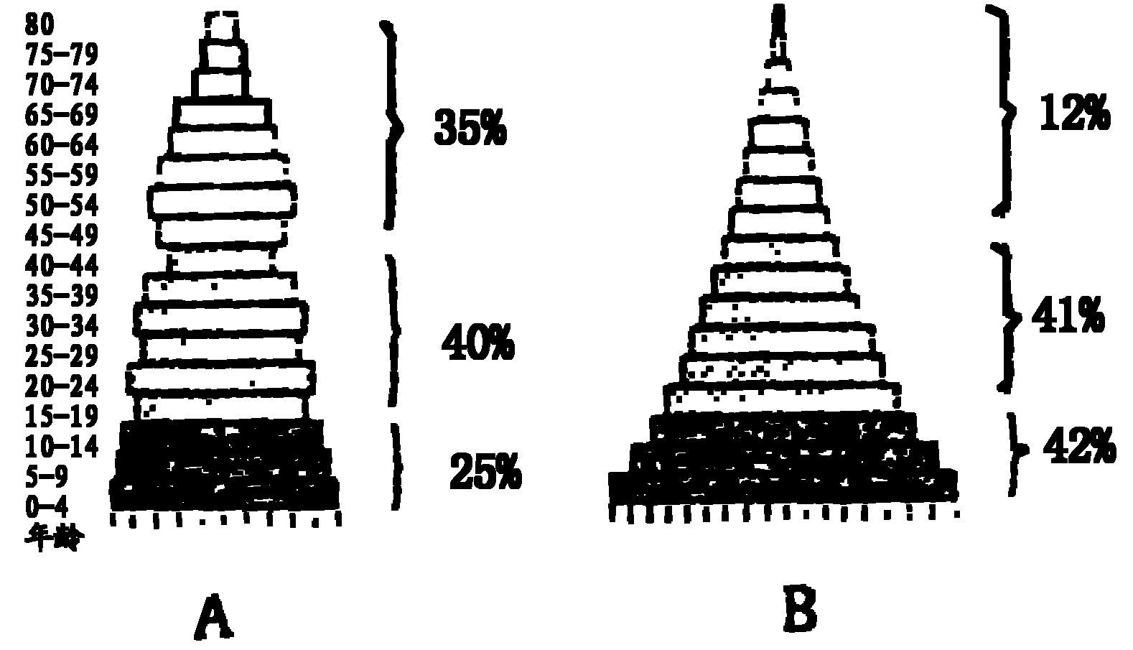
A.a＞b
B.a＜b
C.a=b
D.a≈b
6．生态系统中属于生产者的生物是( )
A.仅限于绿色植物
B.仅限于自养生物
C.全部自养生物和部分异养生物
D.全部绿色植物、细菌和真菌
7．下面关于生态系统的叙述中，正确的是( )
A.地球上全部生物及其生存环境
B.一定区域内同种生物个体的总和
C.一定区域内不同种群的集合体
D.生物群落与无机环境相互作用的自然系统
8．下列是为增强生态系统的自动调节能力而采取的措施，哪一个是正确的( )
A.减少捕食者和寄生生物的数量
B.使生产者和消费者在数量上保持平衡
C.减少生物的种类
D.增加生物的种类
9．酸雨的危害很大，为防治酸雨，使空气得到净化，在SO₂污染严重的工厂附近，应多种植一些( )
A.法国梧桐 B.山毛榉
C.柠檬、圆柏 D.柳杉、洋槐
10．随着环境污染的不断加剧，可能引起海洋表层的浮游植物大量死亡，从而进一步加剧温室效应，这是因为浮游植物的死亡会使( )
A.大气中二氧化碳增加 B.大气层中臭氧量增加
C.海洋表层无机物增加 D.海洋表层含氧量增加
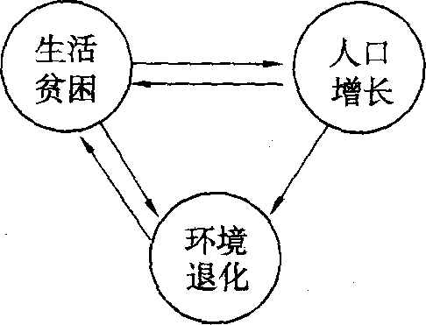
11．右图为PPE怪圈，它是指"生活贫困--人口增长--环境退化"的恶性循环。它表明 ( )
A． 贫困、人口和环境之间没有必然的因果关系
B． 贫困、人口和环境之间相互影响，相互作用
C． 部分的性能状态制约着整体的性能状态
D． 质变是量变的必然结果
12.下列最可能与可持续发展的战略不符台的一项措施是 ( )。
A．森林的采伐量小于生长量
B．人工鱼塘生产者的能量少于消费者的能量
C．农田从收获中输出的氮元素多于补充的氮元素
D．农田施甩的无机氮肥多于生物固定的氮肥
13．对于一个隔离的且数量已经大为减少的种群来说，其潜在的危险是( )。
A．丧失了遗传多样性 B．基因流动减少
C．基因频率不稳定 D．不能自由交配
14．水是生态系统中较为活跃的环境因素。海洋、河流、地下水、大气水和冰冻雪共同构成了地球的水圈。水循环是生物地球化学循环中最主要的、最基本的物质循环，具有重要的生态意义。水循环不仅可以影响各种环境因素和生态因素的变化，也影响着其他物质循环的进行。因此，水循环对生态系统最根本的意义在于水起着能量传递和利用的作用。如果没有水或水的循环，生态系统的功能就不能运行，生命就不能维持。根据上述材料和下图回答下列问题：
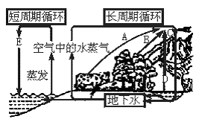
⑴推动水循环的主要动力是__________。
⑵给图中A，B填上恰当的术语或名词。A._______________B._______________
⑶从图中可知，生态系统中的水分主要是通过_______________等作用进入到空气中，而空气中的水分则以_______________等形式进入到生态系统中。
⑷水循环影响着生态系统的____________，由于降雨量分布不均而造成____________的群落密度和群落结构常发生剧烈的变化。
⑸实施西部大开发，改善西部地区生态环境必须首先解决的非生物因素是_________。
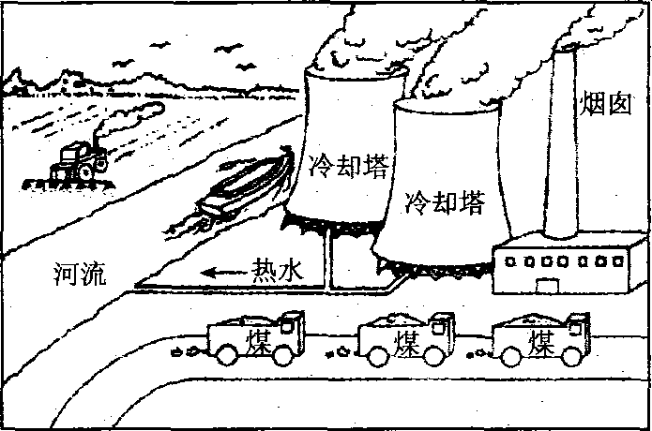
15.图示是一个发电站及其邻近地区，请回答：
(1)细看此图，列举三个污染的例子，并说明这种污染物质产生的地方以及它的一种影响。
_____________________ __________
______________________________ _
______________________ _________
___________________ ___________.
(2)提出能改善空气质量的三个方法。
①
②
③
16.我国的四川、甘肃等地，在海拔2000～4000m的高山中生活着珍稀动物大熊猫，据统计目前野生大熊猫仅存800只左右。请分析：
(1)造成大熊猫濒危的因素很多，大熊猫食物结构 ，繁殖能力 ，但主要的原因是 。
(2)从生物多样性的角度看，如果大熊猫灭绝，就意味着该物种所拥有的全部 从地球上永远消失。从长远发展看，必定会对生态系统的 造成影响。
(3)有的学者提出，通过克隆技术大量繁殖大熊猫，然后送回野生环境以增加其种群数目。从遗传多样性的角度分析，这样做的最大弊端是： 。

参考答案
1．B，提示：硫循环是指S元素从无机环境到生物群落，又从生物群落回到无机环境的过程。大气中的SO₂ 来源有：分解者的分解作用、火山喷发]、化石燃料的燃烧；而SO₂ 进入生物群落必须通过生产者的吸收作用，进而形成含S有机物在生物群落中传递。酸雨是SO₂的排放超过了生物圈的自动调节能力所致。
2．B，提示：考察我国生态多样性的概况。题干中各选项所列动物都是我国特有的物种，束淡水生物的有：白鳍豚、扬子鳄；属于哺乳动物的有：大熊猫、白鳍豚、金丝猴。三条件都具备的是白鳍豚。
3．B，提示：环境保护，一方面要防止环境污染，一方面要对森林、草原和野生动植物等自然资源进行保护。因此，要求我们在今后的工作中，要具有生态学的观点，对自然资源合理利用；对于珍贵稀有的动植物资源，对代表不同自然地带的自然环境和生态系统，国家先后建立了许多自然保护区，加以保护。建立自然保护区是进行自然保护的有效手段，但不是唯一手段。在生产活动及日常生活中，我们要注意自然环境和资源，注意维持自然界的生态平衡。还应该指出，强调环境保护，并不意味着禁止开发和利用，而是反对无计划的开发和利用。可持续发展定义是：“既满足当代人的需求又不对满足后代人的需求构成危害饿”发展。它有两个基本的观点：一是必须满足当代人特别是穷人的需求，否则他们将无法生存；二是今天的发展不能损害后代人满足需求的能力。报告还指出，当代存在的发展危机、能源危机、环境危机都不是孤立发展的，而是传统发展战略所造成的。要解决人类所面临的各种危机，只有改变传统的发展方式，实施可持续发展的战略。实施可持续发展的战略也是我国唯一的选择。
4．B
5．B
6．B，提示：生产者是能够将无机环境中的无机物合成贮存能量的有机物，进入生物群落中，只有自养型生物能够完成。
7．D，提示：生态系统是生物群落和无机环境相互作用的自然系统。
8．D，提示：生态系抵抗力稳定性与生态系统中生物的种类和数量及营养结构的简单与复杂有关。
9．D
10．A，提示：大量浮游植物的死亡使得光合作用减弱，利用二氧化碳降低造成的。
11.B
12.C, 可持续发展一是必须满足当代人特别是穷人的需求，否则他们将无法生存；二是今天的发展不能损害后代人满足需求的能力。农田从收获中输出的氮元素多于补充的氮元素,那么土壤将变得越来越贫瘠。
13.A
14．（1）太阳的辐射
（2）A.呼吸、排泄等生理活动 B.蒸腾作用及呼吸作用
（3）呼吸、排泄、蒸腾、蒸发 雨、雪、冰雹
（4）稳定性 草原生态系统
（5）水
15．(1)烟尘、S0₂、热水、铅。烟尘、S0₂：产生于工厂的烟囱，它对我们的肺部有害。热水：来自冷却塔，它提高了河流中的水温，可直接杀死水中生物。铅：来自汽车的废气，对人的神经系统有毒。
(2)减少发电站的烧煤量。汽车使用无铅汽油。家庭生火采用无烟燃料。从发电站的烟尘中分离出S0₂
16.(1)简单 很弱 人类活动干扰和破坏了大熊猫的生活环境
(2)基因 稳定性
(3)造成了种群基因库中基因多样性的破坏

